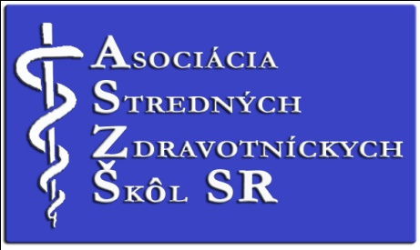
Prihláška za člena ASZŠ SR

Ja dolu podpísaná(ý)

štatutár strednej zdravotníckej školy -

Adresa

web

e-mail telefón
žiadam o členstvo v Asociácii stredných zdravotníckych škôl Slovenskej republiky

Ako ďalšie kontaktné údaje uvádzam e-mail a tel. číslo

Svojim podpisom potvrdzujem, že som oboznámený so stanovami Asociácie a zaväzujem sa ich rešpektovať.

V .......................................... dňa ........................ .....................................................
(podpis)

Členom Asociácie môže byt každá stredná zdravotnícka škola, resp. iná právnická osoba na území Slovenskej republiky, ktorá sa stotožňuje s poslaním, cieľmi a úlohami Asociácie. Členstvo je dobrovoľné, vzniká na základe prihlášky po jej registrácii Radou Asociácie.
Člen Asociácie má právo najmä:
zúčastňovať sa a vysielať svojich zástupcov na Zhromaždenie delegátov Asociácie, voliť a byt volený do orgánov Asociácie a navrhovať, kandidátov do jej orgánov, podieľať sa na zisku podľa výsledku hospodárenia, ktorý schváli Zhromaždenie delegátov v správe o činnosti a hospodárení, aktívne sa podieľať na činnosti Asociácie, podávať návrhy na skvalitnenie činnosti Asociácie, byť informovaný o činnosti orgánov Asociácie, žiadať o pomoc Asociáciu pri riešení problémov.
Člen Asociácie má najmä tieto povinnosti:
dodržiavať stanovy Asociácie a podieľať: sa na realizácii jej úloh, dodržiavať: vnútroorganizačné predpisy, plniť uznesenia Zhromaždenia delegátov, platiť členský vklad vo výške určenej zakladateľskou zmluvou a uznesením Zhromaždenia delegátov.
Členstvo v Asociácii zaniká:
vystúpením člena na základe jeho písomnej žiadosti, vylúčením, ak hrubým spôsobom poruší stanovy Asociácie. O zániku členstva podľa odst. 1 písm. b/ rozhoduje Zhromaždenie delegátov na návrh Rady Asociácie.

